Kl. 6 b, lekcje, 15.04.

Technika
Temat: Wymiarowanie rysunków technicznych.
Książka strona 48 - 51
Na str. 51 jest krótki test: Sprawdź się! Proszę go rozwiązać.
Do końca tygodnia oceny za kartki zostaną umieszczone w dzienniku
Pozdrawiam

Matematyka
Temat: Zadania z zastosowaniem upraszczania wyrażeń algebraicznych.
- Zapisz obwód trójkąta równobocznego i obwód prostokąta , a następnie uprość wyrażenia.
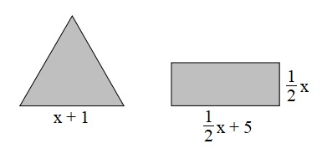
- Wykonaj quiz online.
https://www.matzoo.pl/klasa6/redukcja-wyrazow-podobnych-2_37_217
- Podręcznik str. 252 zad.108, str. 191 zad. 10. Dla chętnych str. 192 zad. 12 i 13.
Zeszyt ćwiczeń str. 95 zad. 12.

Język polski
Temat: Co już wiemy o rodzajach wypowiedzeń?
- Przeczytajcie informacje o rodzajach wypowiedzeń z podręcznika na str. 227 i 228.
Zapiszcie notatkę do zeszytu:
- Wypowiedzenie – grupa wyrazów przekazująca zrozumiałą informację.
- Wypowiedzenia dzielą się na:
- zdanie – zawiera orzeczenie, czyli czasownik w formie osobowej; zdanie może być:
- pojedyncze – ma jedno orzeczenie; może być nierozwinięte – składa się z podmiotu i orzeczenia lub samego orzeczenia; rozwinięte – zawiera określenia do podmiotu i orzeczenia,
- złożone – zwiera więcej niż jedno orzeczenie
- równoważnik zdania – nie ma orzeczenia, ale można je wprowadzić, np. Która godzina?
Nauczcie się rodzajów wypowiedzeń, pomoże Wam ten schemat. O zdaniach złożonych będziemy mówić.

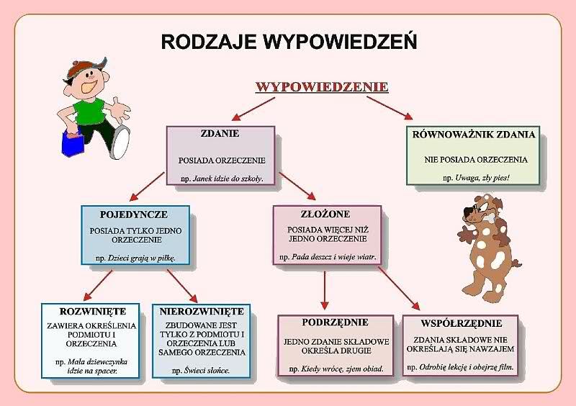

Obejrzyjcie filmik z serii Instrukcja obsługi języka polskiego na temat budowy zdania, przygotowany przez Waszych rówieśników:
https://www.youtube.com/watch?v=jNKxUvgBfZM
Zadanie – na poniedziałek do zeszytu:
Ćw. 1 str.227, ćw. 2 i 4 str. 228.

Wychowanie fizyczne - dziewczęta
Temat : Trening ogólnorozwojowy (yt)

Trening z Ewą Chodakowską . Przygotujcie wodę ,matę ulubioną muzykę oraz silną wolę…☺

https://www.dailymotion.com/video/x3qv9iq

Wychowanie fizyczne - chłopcy
Temat: Prosta rozgrzewka.
Dziś wykonaj prostą rozgrzewkę. Pomoże Ci w tym poniższy link:
https://youtu.be/6zL8zd1fDZU
Takie bądź podobne ćwiczenia powinieneś wykonywać codziennie. Ruch to zdrowie więc
dbaj oswoją kondycję fizyczną!
Powodzenia!

